第二单元 课题一 空气（课时1）
一、学习目标：
1．了解空气的主要组成和各成分的含量 。
2．通过对“测定空气里氧气含量”实验的操作、观察和分析，初步学习简单的实验设计、观察实验现象并加以描述，对相关实验现象能给出合理的解释；
3．明确纯净物、混合物的概念，能区分一些常见的纯净物和混合物。
二、重点、难点:
空气中氧气的测定实验探究
三、常考考点：
1、空气中氧气成分测定实验与分析
2、物质的分类
四、教学过程：
（一）自主学习
1、写出下列物质的化学式
氧气 氮气 汞（水银） 氧化汞 红磷 五氧化二磷
2、写出下列反应的化学方程式。
汞与氧气反应：
红磷与氧气反应：
3、空气中气体的体积分数：
4、纯净物与混合物的概念
纯净物：
混合物：
（二）新知探究
知识点一、空气组成的发现
阅读课本内容，完成以下问题：
1.1775年，法国科学家 最早用定量的方法研究了空气的成分。
2.在拉瓦锡研究空气成分的实验中实验药品是什么？产生了什么现象？

3.拉瓦锡研究空气成分的实验中得出了什么结论？

4.拉瓦锡实验的原理是什么呢？

知识点二、测定空气中氧气的含量
1.实验药品：_________、水。
2.实验原理：足量的红磷燃烧时耗尽集气瓶内氧气，使瓶内气体减少，压强 。打开弹簧夹后，烧杯里的水倒流入 中。进入集气瓶中水的体积就是集气瓶内被消耗的
的体积。
3.实验仪器与用品：（1） 、橡胶塞、（2） 、导气管、乳胶管、弹簧夹、（3） 、酒精灯及火柴。
4.实验装置： 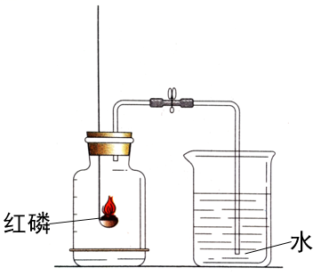
2
1
3
5.实验步骤及现象
实验步骤 | 实验现象 | 实验结论
将燃烧匙中的过量红磷点燃迅速放入集气瓶中
反应停止，冷却到室温后打开止水夹
6.反应的方程式式：________________________________。
7.实验结论：__________________________。
【思考及讨论】
- 红磷在集气瓶中燃烧，消耗了什么气体？为什么红磷要过量？

- 集气瓶中剩余的气体主要是什么？有什么性质？

③在实验中，进入集气瓶内的水的体积常小于集气瓶空气总容积的1/5，可能的原因是什么呢？

④若得出结论大于1/5，可能是由什么原因引起的？

即学即练：见辅导资料
知识点三、空气的组成
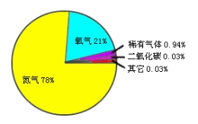
按体积分数计算，大约是：氮气____，氧气____，稀有气体____，二氧化碳_____，其它气体和杂质_____。
即学即练：教材P32第1题
知识点四、纯净物和混合物
1.像空气这样由两种或两种以上的物质混合而成的物质叫做__________。组成混合物的各成分之间没有发生化学反应，它们保存着各自的化学性质。
2.氮气、氧气、二氧化碳等分别只由一种物质组成，它们叫做__________。纯净物可用_____表示，如氮气可表示为_____，氧气可表示为_____，二氧化碳可用_____表示。
即学即练：教材P32第2题
三、课堂小结
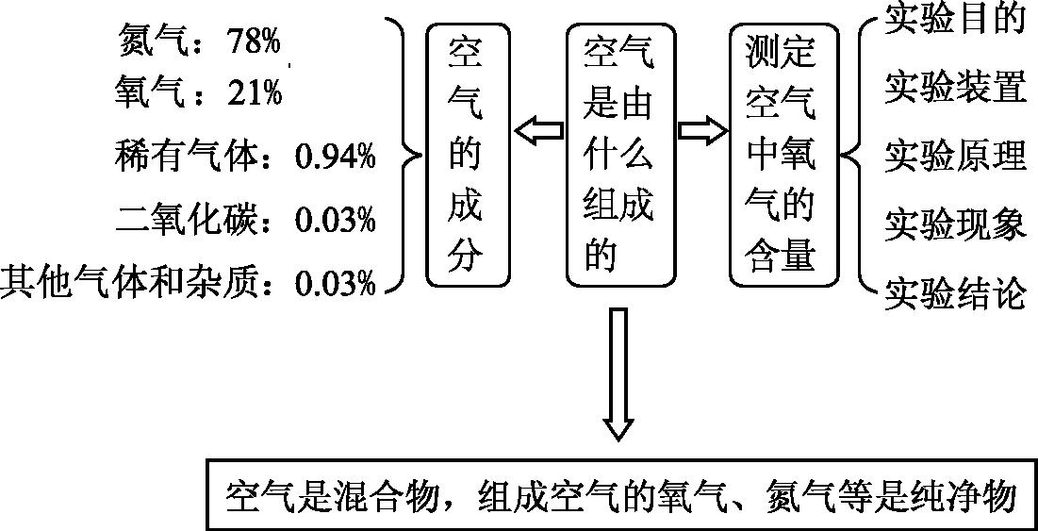
四、课堂练习：阳光学评P17-18（1-6题）

